Додаток №2
до рішення Маловисківської
міської ради
від 26 березня 2020 року № 2176

Код проекту
(заповнюється адміністратором Конкурсу)

ЗАЯВА
на участь у конкурсі міні-проектів «Майбутнє громади у наших руках», який проводить Маловисківська міська рада в 2020 році

Голові Організаційного комітету з проведення конкурсу міні-проектів місцевого розвитку
«Майбутнє громади в наших руках»

Прошу зареєструвати проектну заявку Спортивно-ігровий майданчик для участі в конкурсі міні-проектів місцевого розвитку «Майбутнє громади в наших руках»
у 2020 році.

Конкурсант(ГО,ОСББ,ініціативна група) Ініциативна група РОМАШКА.
П.І.Б. представника конкурсанта Крижановська В.В.
Адреса конкурсанта (юридична та поштова): 26200 м.Мала Виска Кіровоградської обл.
вул. Спортивна 9.

П.І.Б. керівника проекту:
Капустеря Ольга Василівна
Контактний тел./факс. 0993548889

Додатки:
- Заявка Проекту
- Конкурсна документація.
3.Протокол зборів ініціативної групи.

Обов'язки керівника проекту:
Я,Капустеря Ольга Василівна, підтверджую, що подана інформація є правдивою і відображає мою готовність (моєї організації/ініціативної групи) прийняти участь в конкурсі міні-проектів місцевого розвитку «Майбутнє громади в наших руках» у 2019 році. Також Я, відповідно до Закону України “Про захист персональних даних” від 1 червня 2010 року, надаю згоду на обробку у картотеках та/або за допомогою комп’ютерних систем у базі персональних даних фізичних осіб моїх персональних даних, за наявності: особисті відомості, прізвище, ім'я, по батькові, стать, дата народження, дані щодо місця проживання, дані щодо посади, контактна інформація (телефон, електронна пошта, адреса для листування).

« 17 » липня 2020 р. (підпис)

Додаток № 3
до рішення Маловисківської
міської ради
від 26 березня 2020 року № 2176

Ідентифікаційний номер проекту
(заповнюється адміністратором Конкурсу)

БЛАНК-ЗАЯВКА
проекту, ЩО МОЖЕ РЕАЛІЗУВАТИСЯ У конкурсі міні-проектів
«Майбутнє громади у наших руках»,
який проводить Маловисківська міська рада в 2020 році
1. Ввідна інформація
  - Загальна інформація про міні-проект
1. |  | Найменування міні-проекту |  | « І великим і малим – відпочинок буде всім»
2. |  | Пріоритет Конкурсу міні-проектів |  | Підтримка ініціатив у сфері пропаганди здорового способу життя та популяризації занять фізкультури і спорту.
4. |  | Зона охоплення міні-проекту (місце реалізації) |  | Територія міського парку.
3. |  | Період реалізації міні-проекту |  | Протягом поточного фінансового року до 31.12.2020р.
  - Загальна інформація про грантоотримувача
1. |  | ПІБ керівника міні-проекту |  | Капустеря Ольга Василівна
2. |  | Реєстраційний номер облікової картки платника податків |  | 2908008441
3. |  | Адреса, контактні телефони \ Факс \  e- mail |  | м.Мала Виска вул.Центральна 64 кв.10
 | - Фінансування міні-проекту
 | 1. |  | Запитувана сума коштів з міського бюджету, грн. |  | 150.000 грн.
 | 2. |  | Загальний бюджет проекту, грн. |  | 150.000 грн.

2. Інформація про міні-проект
2.1. | Короткий опис міні-проекту (що планується зробити в рамках міні-проекту; проблема, на вирішення якої спрямований проект  Реалізація проекту спрямована на формування навичок здорового способу життя , організацію змістовного дозвілля, усих дітей нашої ОТГ. Дитячий ігровий майданчик з елементами спортивного комплексу є важливою складовою фізичного, психологічного і розумового розвитку дитини. У сучасному світі, коли прогрес, передові технології, екологічні проблеми і весь спосіб життя часто мають негативний вплив на здоров’я людей, виникає гостра потреба у створенні умов для фізичного розвитку підростаючого покоління, для пропаганди здорового способу життя. Проблемою дитячого майданчика, розташованого на території міського парку є, що він не відповідає сучасним вимогам,потребує реконструкції та будівництва нових ігрових комплексів.Турбуючись про здорове дозвілля своїх дітей, старий майданчик багато років відвідують діти дошкільного і молодшо-шкільного віку,а старшим дітям тут не цікаво,так як ігровий комплекс,каруселі,гойдалки призначені для маленьких мешканців ОТГ. Хотілося б розширити цей майданчик і доповнити ігровими комплексами,лазалками,лабіринтами,які будуть цікаві дітям до 16 років . Постелити сучасне покриття на якому дуже зручно бігати.  Спорудження майданчика дасть можливість дітям різносторонньо розвиватись, сприятиме підвищенню рівня фізичної та загальної культури школярів. Гра та заняття на такому майданчику додадуть силу, здоров’я, спритність нашому майбутньому поколінню, вести здоровий спосіб життя, покращити фізичний розвиток. Використовувати можливості спортивно-ігрового майданчика матимуть можливість всі діти нашої ОТГ і нетільки. Будівництво дитячо-ігрового майданчика  дасть можливість поліпшити умови для виховання та відпочинку дітей.
2.2. | Мета і завдання міні-проекту:Оновити існуючий ігровий майданчик.Залучити дітей середнього та старшого віку.
Завдання міні-проекту: Доповнити шляхом встановлення нових, сучасних спортивно-ігрових споруд створити сучасні умови для розваг та занять дітям різного віку, на території міського парку:
- організувати дозвілля дітей у час перебування у На наш погляд, соціальний показник є найголовнішим в оцінці результату проекту, адже, безумовно, буде підвищений рівень охоплення дітей спортом, активізується мотивація здорового способу життя, діти різного віку будуть зацікавлені новим місцем проведення дозвілля.Вирішиться актуальна проблема зайнятості дітей під час канікул. Штучне покриття зменшить ризик травмування тощо.

2.3. | Вкажіть коло людей, на яких поширюватиметься Ваш проект (конкретні люди, структури, громадські групи):Діти віком від 2 -16 років. Всі бажаючі займатися активним дозвіллям. Мешканці Маловисківської ОТГ та гості міста чисельністю-13,6 тисяч осіб в тому числі дітей різного віку -2,195 осіб.
2.4. | Очікувані результати міні-проекту (кількісні та якісні показники), та групу осіб, на яку буде розповсюджуватись проект: жінки,чоловіки,діти, літні особи, особи з обмеженими фізичними можливостями, внутрішньо-переміщені особи,багатодітні сімї, національні меншини. Створяться умови для гармонійного розвитку, комфортного відпочинку дітей різного віку.

Створення для дітей спортивно-ігрового куточка сприяє тому що діти віком 10-16 років (які були не зацікавлені у відвідувані міського парку ,тому що на їхній вік відсутні ігрові комплекси)будуть більше проводити часу на свіжому повітрі,спілкуватися ,активно розвиватися.

Спортивно-ігровий майданчик дуже зручно буде поділений на вікові зони .

Користуватися спортивно- ігровим майданчиком зможуть усі діти які відвідають міський парк.

3. Витрати міні-проекту
3.1. Бюджет міні-проекту
№ з/п | Стаття витрат | Розрахунок витрат | Сума, грн. | Джерела фінансування, грн.
 |  |  |  | грант міської ради |  | власні  кошти при наявності  (вказати)
1 | 2 | 3 | 4 | 5 |  | 6
1. | СПК «Спорт 22» |  | 56496 | 56496
2. | Канатний комплекс «Піраміда 5» |  | 32250 | 32250
3. | Ігрова сітка «Мостік» 29100. 29100
4. | Дитяча качеля «Гнездо Аиста 1» |  | 32154 | 32154
 | Всього: |  | 150000 | 150000

Додаток № 4

Перелік спортивних споруд.
№ | Найменування та вигляд. | Розмір. | Кількість,  шт. | Вартість,  грн..
 | 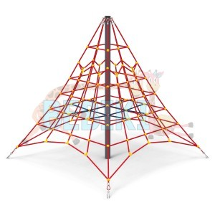 | Модель:  KAN-51.  Д*Ш*В(мм)  3000*3000*  3520 | 1 | 32250,00
 | 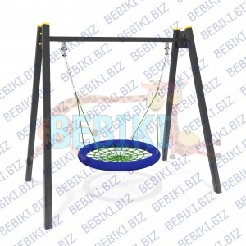 | Модель:  DK-13.  Д*Ш*В(мм)  2500*1600*  2300 | 1 | 32154,00
 | 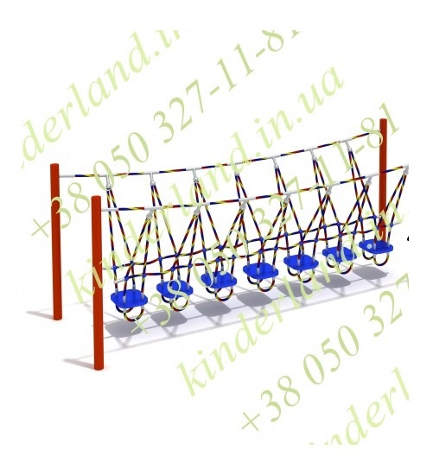 | Модель:Сітка ігрова «Місток»  Розмір:Д*Ш*В(мм) 3,200*1,000*1,200 | 1 | 29100,00
 | 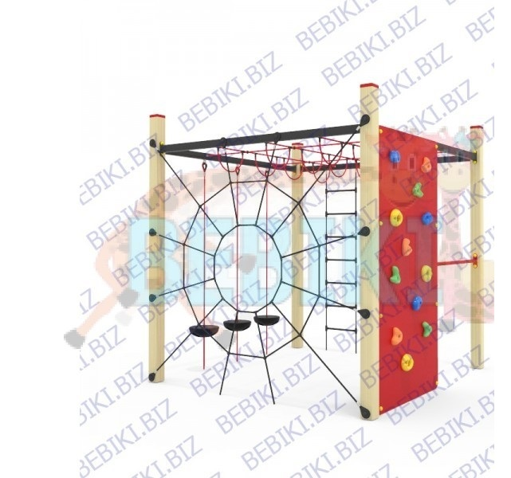 | Модель:СПК «Спорт 22»  Розмір:Д*Ш*В(мм) 2200*2200*2500 | 1 | 56496,00

